2026 YKS sınavı tercih sonuçlarına göre Deniz Ulaştırma İşletme Mühendisliği Bölümüne yerleşen öğrencilerimizin kayıtları 24-28 Ağustos 2026 tarihleri arasında yüz yüze olacaktır. Balıkçılık Teknolojisi Mühendisliği, Denizcilik İşletmeleri Yönetimi, Gemi İnşaatı ve Gemi Makineleri Mühendisliği Bölümü ister 24-26 Ağustos 2026 tarihleri arasında e-devlet üzerinden elektronik kayıt yapabilir isterlerse 24-28 Ağustos 2026 tarihleri arasında fakültemiz öğrenci işleri bürosuna gelerek yüz yüze kayıt yapabilirler. Kayıt için gerekli belgeler aşağıdaki tabloda verilmiştir.
1. YKS Yerleştirme Sonuç Belgesi
2. Lise Diploması
3. T.C. Kimlik Kartı Fotokopisi
4. 6 Adet Vesikalık Fotoğraf
5. İkametgah ve Askerlik Bilgilerine ilişkin beyan formu (e-devlet üzerinden bu belgeler çıkartılarak fakültemiz öğrenci işleri bürosuna teslim edilebilir.)
6. Gemi Adamı Olur Sağlık Raporu (Sarı Cüzdan, Yalnızca Deniz Ulaştırma İşletme Mühendisliği Bölümü öğrencileri için)
Gemi Adamı olur sağlık raporunu alabilmek için https://www.hssgm.gov.tr/SaglikRaporuVerenHastaneler linkinde bulunan hastanelerden sağlık raporu alarak, https://www.hssgm.gov.tr/GemiadamlariMerkezleri linkinde bulunan Gemi Adamları Sağlık merkezlerinde onaylatarak Gemi Adamı olur sağlık raporu (Sarı Cüzdana) dönüştürmeleri gerekmektedir. Kayıt için istenen sarı cüzdan aşağıdaki görseldeki gibi olmalıdır.
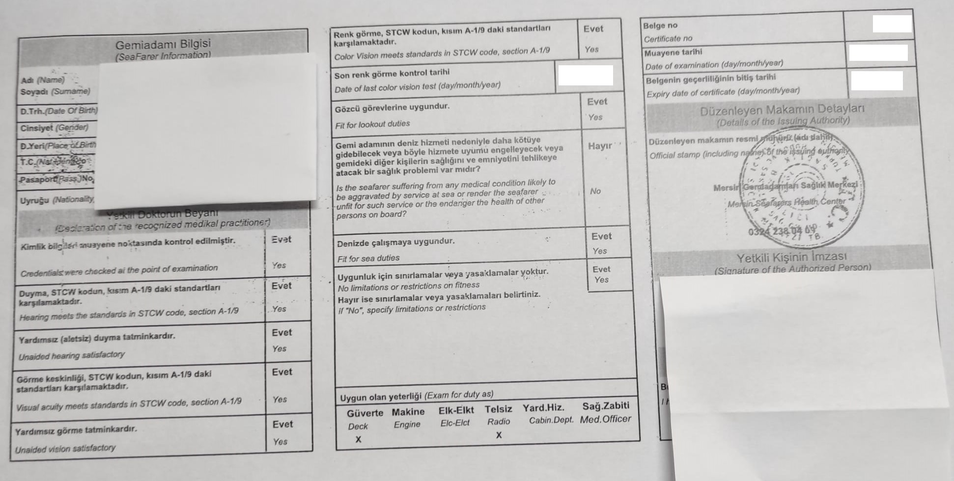

Ayrıca, 2026 YKS sınavı tercih sonuçlarına göre fakültemize yerleşen öğrencilerimizin İngilizce Hazırlık eğitimi üniversitemiz Cumhuriyet Yerleşkesi (Ordu Merkez) Yabancı Diller Yüksekokulunda verildiğinden dolayı KYK Yurt başvurularını yaparken Ordu İl Merkezi seçilmesi gerekmektedir. İngilizce hazırlık programı Gemi İnşaatı ve Gemi Makineleri Mühendisliği Bölümü (Eğitim Müfredatı %30 İngilizce) için zorunludur. Diğer bölümler için isteğe bağlı olup, Deniz Ulaştırma İşletme Mühendisliği bölümüne yerleşen öğrencilerimizin İngilizce hazırlık programına tabi olması istenmektedir.
İngilizce muafiyet sınavına girmek isteyen Deniz Ulaştırma İşletme Mühendisliği, Denizcilik İşletmeleri Yönetimi ve Balıkçılık Teknolojisi Mühendisliği öğrencileri Yabancı Diller Yüksekokulu’na dilekçe ile müracaat edeceklerdir. Zorunlu İngilizce hazırlık sınıfında öğrenim görecek Gemi İnşaatı ve Gemi Makineleri Mühendisliği bölümü öğrencilerinin dilekçe vermelerine gerek yoktur.
Detaylı bilgi için Öğrenci İşlerimizi (0506 912 27 52) arayabilirsiniz.

